室外智慧声柱操作说明书

封

面

注意事项
●请不要使用汽油或其他有机溶液清洗本产品，应使用柔软干燥的布。
●本音柱不含任何用户维修部分，请勿自行拆卸或擅自对音柱进行线路改动，否则将失去产品保修权。若出现质量或技术问题，请与经销商联系，获将该音柱返回我公司检修，我公司对产品一年内实行“三包”。
●产品安装必须牢固稳定，以免出现意外，造成不必要的损失。
●多只音柱近距离同时使用时，务必保持相位一致，否则影响音响效果。
●本产品保留不断改进的权利，若有更改恕不另行通知。

- 产品介绍
2.1规格型号：HT-9530

2.2功能介绍：
智慧声柱额定功率30W，有效频率范围90Hz~20KHz，灵敏度91dB，该产品内置4M音频存储空间，可以使用安卓线（工厂不标配）通过USB接口擦除拷贝6首音乐，通过拨码开关选择预设音乐信号，通过触发播放预设语音节目。该产品外置一路线路输入接口，可以播放外部音源。该产品具有本地音乐和线路音乐设置有音量调节旋钮。该产品使用直流电源供电，内置D类数字功放，效率可达90%以上。该产品使用高质量的扬声器，清晰地还原声音。

2.3功能特点：
- 内置6种情景语音媒体，固定一种情景语音播放
- 支持电脑读取/上传情景语音文件，可自由更换情景语音文件
- 一路本地音源输入，与情景语音播放混音输出
- 情景语音音量和本地音量独立调节，互不干扰
- 一路短路输入，设备检测到有短路信息时会自动播报指定的语音文件

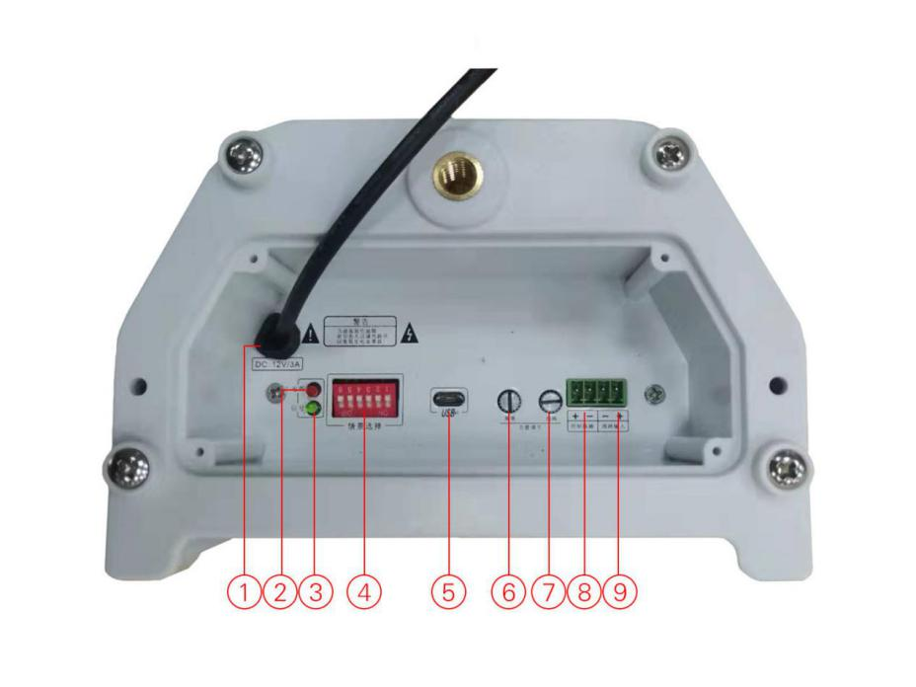
①.DC12V/3A ②.电源指示灯 ③.信号指示灯
④.6路拔码开关 ⑤.数据接口 ⑥.情景音量调节
⑦.线路音量调节 ⑧.短路触发 ⑨.本地音频输入

2.4技术参数：
参数名称 | 性能指标
工作电压 | DV12V3A（工厂不标配）
额定功率 | 30W
频率范围 | 90Hz~20KHz±2dB
灵敏度 | 91dB
尺寸 | 410*145*95mm
重量 | 2.60Kg
材料 | 铝合金
音频格式 | MP3
音频存储空间 | 4M
消耗功率 | 30W
总谐波失真 | ≤0.5%
信噪比 | ≥80dB(功放)

- 快速操作
3.1拨码
设备支持安卓手机USB线接电脑形式（移动硬盘式），整个盘最大储存在4M空间，打开进入后有6个MP3文件，文件名称分别是：00001、00002、00003、00004、00005、00006这6个文件对应的是设备外部的6个拨码，例如拨码1拨到on，音柱就会播报00001的音频文件。如要更换设备中的音频文件，只需放入小于4M且小于30秒的MP3格式的音频文件，然后将文件名字改到外部想拨码的对应号即可。例如，将文件改为00001放入，外部拨码1拨到on即可播报。
3.2控制线
设备标示的控制线路+ -为短路触发接口，只需使其短路然后将想要播报的音频拨码拨到on即可播放内部音频文件。停止短路则停止播报。
设备标示的线路输入+ -为音频输入接口，可外接音源进行播放，情景播报输出和外接音频输出采取混音的方式，两条可以同时使用。
3.3音量调节
音柱下方有情景音量调节和线路音量调节
●情景音量调节的是内部音源播放音量
●线路音量调节的是外接的音源播放音量
3.4中文音源
拨码1：您已进入监控区域，你的行为将:被实时记录，请注意言行举止。
拨码2：你好，垃圾请分类入桶。
拨码3：观赏草坪，请勿踩踏。
拨码4：机动车道，行人请勿进入。
拨码5：进入施工现场，请带好安全帽，注意安全。
拨码6：警戒区域，请尽快离开。

